„NÁZEV MAS“
REALIZUJE PROJEKT
„NÁZEV SPL“,
KTERÝ JE SPOLUFINANCOVÁN EVROPSKOU UNIÍ
Z EVROPSKÉHO ZEMĚDĚLSKÉHO FONDU PRO ROZVOJ VENKOVA
v rámci osy IV LEADER
opatření IV.1.1. Místní akční skupina
Programu rozvoje venkova ČR

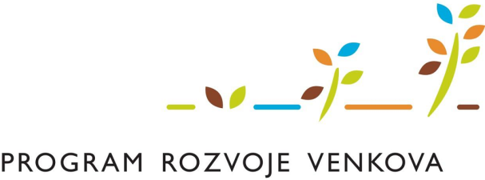
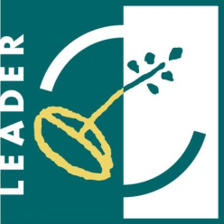
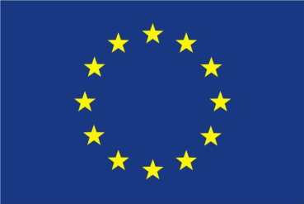
NEPOVINNÉ LOGO MAS

TENTO PROJEKT
„NÁZEV MAS“
JE SPOLUFINANCOVÁN EVROPSKOU UNIÍ
Z EVROPSKÉHO ZEMĚDĚLSKÉHO FONDU PRO ROZVOJ VENKOVA
v rámci osy IV LEADER
opatření IV.1.1. Místní akční skupina
Programu rozvoje venkova ČR

NEPOVINNÉ LOGO MAS

TENTO PROJEKT
„NÁZEV SPL“
JE SPOLUFINANCOVÁN EVROPSKOU UNIÍ
Z EVROPSKÉHO ZEMĚDĚLSKÉHO FONDU PRO ROZVOJ VENKOVA
v rámci osy IV LEADER
opatření IV.1.1. Místní akční skupina
Programu rozvoje venkova ČR

NEPOVINNÉ LOGO MAS

TENTO PROJEKT
„…název projektu …“
JE SPOLUFINANCOVÁN EVROPSKOU UNIÍ
Z EVROPSKÉHO ZEMĚDĚLSKÉHO FONDU PRO ROZVOJ VENKOVA
v rámci osy IV LEADER
opatření IV.1.2. Realizace místní rozvojové strategie
Programu rozvoje venkova ČR
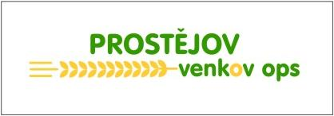

Závazný vzor samolepky pro opatření realizovaná v rámci opatření osy IV LEADER:

Evropský zemědělský fond pro rozvoj venkova: Evropa investuje do venkovských oblastí

